

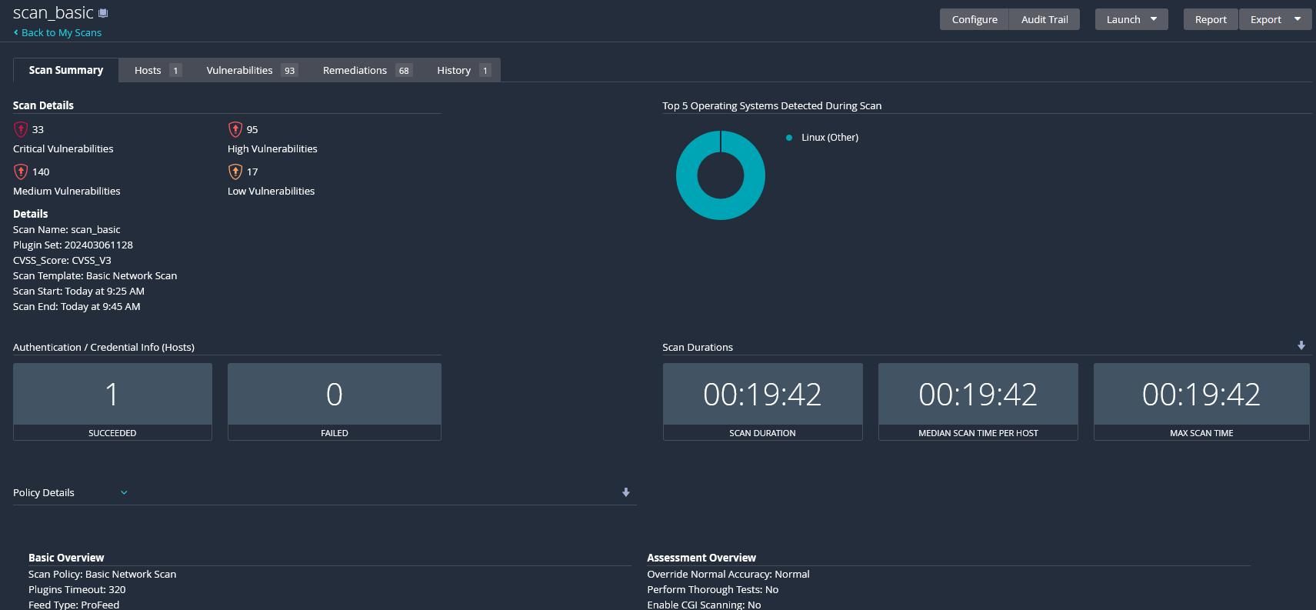

Aceasta este una din scanarile efectuate, denumita "scan_basic". Adresa scanata prezinta 33 vulnerabilitati critice, mari, medii si scazute. Durata scanarii medie este de 19 secunde.

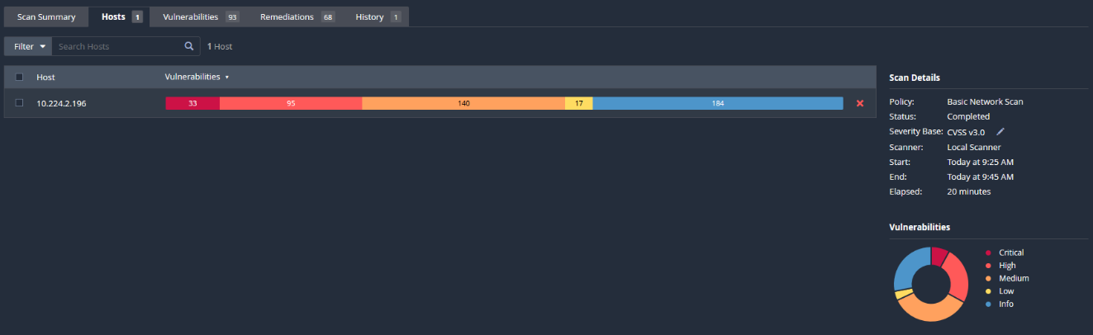

Meniul Host prezinta adresa scanata si versiunea standardului de vulnerabilitate, in acest caz 3.0.

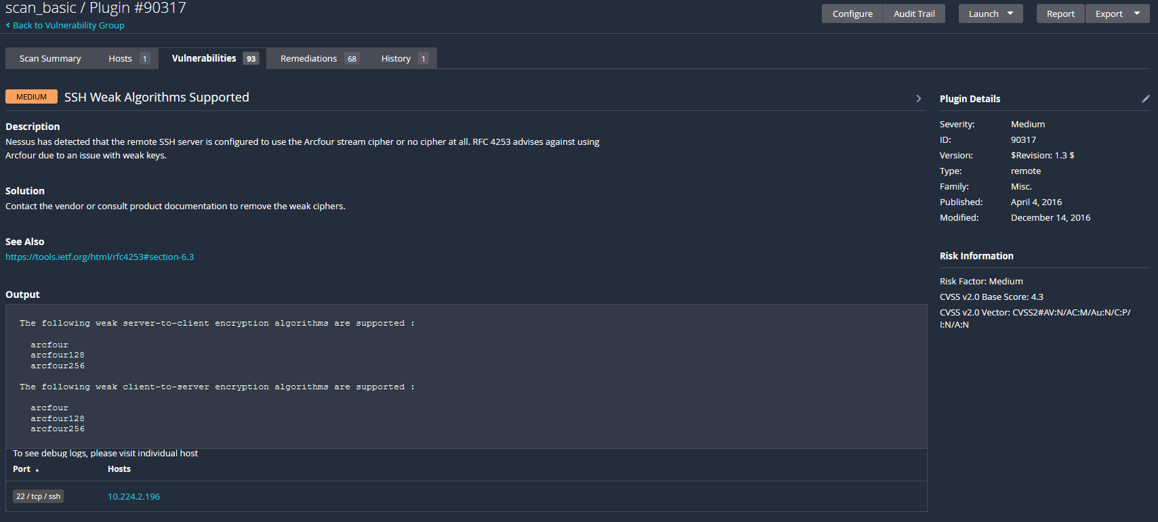

Scannerul prezinta, spre exemplu, o vulnerabilitate de tip "SSH Weak Algorithms Supported". Se prezinta o descriere a situatiei, anume Arcfour, flux de cifru vulnerabil si propunere remedierea prin modificarea lui.